Spotify – Implementing the Data Governance Framework

1. Objectif

Ce plan décrit les étapes de mise en œuvre du Data Governance Framework de Spotify, selon un modèle Center of Excellence (CoE).
L’objectif est d’harmoniser la gouvernance des données à l’échelle mondiale, d’améliorer la qualité, la conformité (RGPD, CCPA) et la sécurité tout en renforçant la collaboration entre équipes techniques et métiers.

2. Modèle Organisationnel Choisi : Center of Excellence (CoE)

Justification du choix :
•Combine les avantages du modèle centralisé (vision, outils, standards) et du modèle décentralisé (agilité métier).
•Permet de coordonner les équipes Data (DS, Marketing, Product …) via une structure fédérée supervisée par le CDO, DPO et le Data Governance Committee.
•Garantit une source unique de vérité grâce à la standardisation et au catalogue de données commun (Collibra).
•Favorise la culture data et la formation grâce à une gouvernance cohérente mais flexible par domaine.

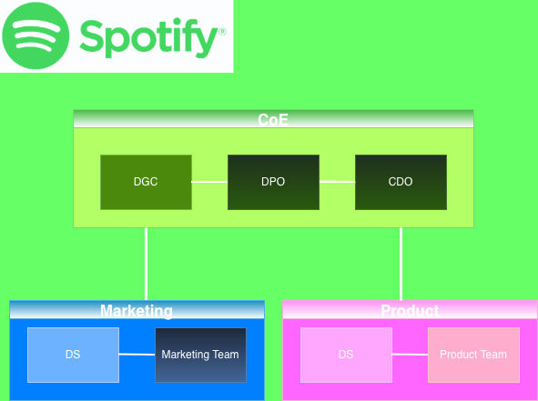

3. Outils Technologiques Recommandés

Catégorie | Outils recommandés | Objectif
Catalogue | Collibra, Alation | Traçabilité et documentation.
Qualité | Ataccama, Qilk Talend | Nettoyage et déduplication.
Conformité | OneTrust, TrustArc | Gestion des consentements.
Sécurité | Splunk, Vormetric | Supervision et chiffrement.

Évolutions prévues :
• Intégration complète au Security Operations Center (SOC) d’ici 2025.
• Centralisation des logs de qualité et de conformité dans Splunk + DataGuard.

4. Plan Pilote — Département Marketing

Objectif
Tester l’efficacité du cadre de gouvernance sur les données marketing : qualité, consentement, accessibilité, et interopérabilité entre systèmes.
Périmètre
• Datasets : segmentation client, campagnes publicitaires, canaux d’engagement.
• Durée : 6 mois (Janvier → Juin 2026).
• Outils utilisés : Collibra + Qlik Talend + OneTrust.
Équipe Pilote

Rôle | Responsable | Mission
Pilot Manager | Data Governance Manager | Supervise le projet et assure le lien avec le CoE.
Data Steward ( Marketing ) | Responsable qualité & catalogage local | Applique les standards CoE et corrige les données.
DPO | Responsable conformité | Audite les processus RGPD/CCPA et valide les consentements.
IT Engineer / Data Analyst | Support technique | Met en place les outils et garantit la sécurité.
Head of Marketing | Sponsor métier | Garantit l’alignement avec les objectifs business.

5. Jalons et Livrables 2026

Mois | Étape clé | Livrable principal | Responsable
Janvier | Lancement du projet | Lancement du projet et définition des objectifs | Pilot Manager
Février | Évaluation qualité | Rapport de qualité des données – version 1 | Data Steward
Mars | Audit conformité | Évaluation de la conformité (RGPD/CCPA) | DPO
Avril | Intégration outils | Mise en place technique et intégration des outils | IT Engineer
Mai | Revue mi-projet | Revue de mi-parcours du projet | CoE + Pilot Manager
Juin | Clôture & bilan | Retour d’expérience et plan d’extension | Pilot Manager

6. Indicateurs de Performance (KPIs)

Axe | Indicateur | Cible
Qualité des données | Réduction des valeurs manquantes / doublons | −10 %
Conformité RGPD/CCPA | Consentements valables / audits sans non-conformité | 100 %
Accessibilité | Temps moyen d’accès à une donnée | −20 %
Sécurité | Incidents ou fuites signalés | 0
Adoption et Culture Data | Taux de formation des équipes métier | 80 %

7. Gestion des Risques et Accompagnement du Changement

Risque | Probabilité | Impact | Stratégie de Mitigation
Résistance au changement | Élevée | Moyen | Ateliers et communication interne + formation continue.
Non-conformité RGPD/CCPA | Moyenne | Élevé | Audits mensuels par le DPO + alertes automatisées.
Faible qualité persistante | Faible | Élevé | Déploiement de Qlik-Talend/Ataccama et KPI hebdo.
Intégration technique complexe | Moyenne | Élevé | Support IT central + tests pré-déploiement.

8. Évaluation & Généralisation

• Revue post-pilote : évaluer les résultats vs KPIs et documenter les enseignements.
• Plan d’extension 2026-2027 : déploiement progressif dans les domaines Finance, Produit et Opérations.
• Comité de Suivi CoE : validation des nouveaux domaines et ajustement des outils techniques selon retours du pilote.

Conclusion

Ce plan d’implémentation établit les fondations opérationnelles du Data Governance Framework Spotify, centré sur le Center of Excellence (CoE) et soutenu par des outils robustes (Collibra, Qlik-Talend, OneTrust, Splunk).
Le pilote Marketing servira de laboratoire pour valider le cadre avant son extension globale, avec comme objectifs principaux :
• +10 % de qualité de données,
• 100 % de conformité RGPD/CCPA,
• et −20 % de temps d’accès aux données.

Références :
Spotify_step3.pdf

